- 加压压缩包

- 根据操作系统的版本选择安装程序的版本、
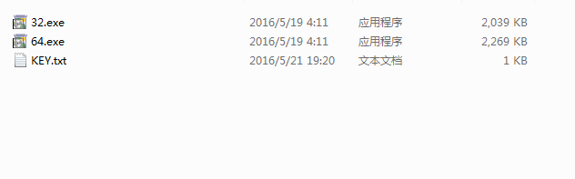
- 点击安装程序，开始安装、
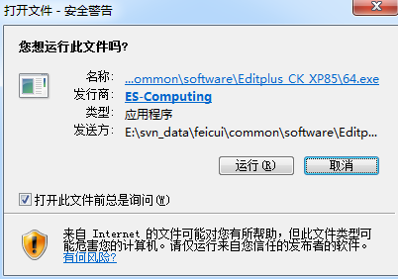
- 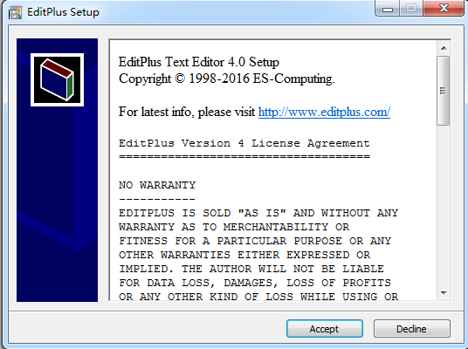
- 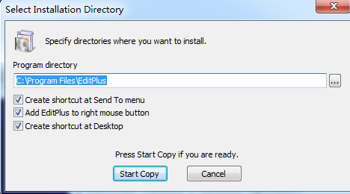
- 选择安装路径、
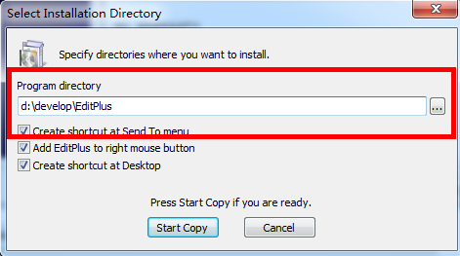
- 直到安装完成
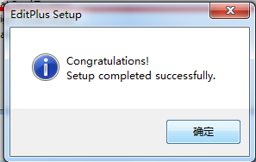
- 点击软件的快捷方式
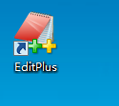
- 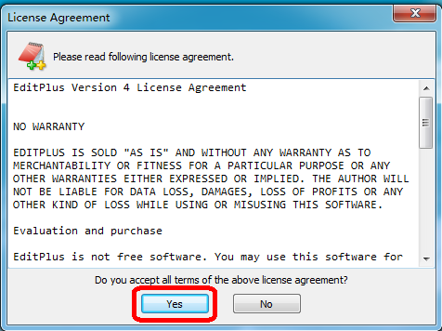
- 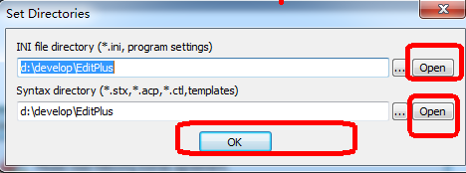
- 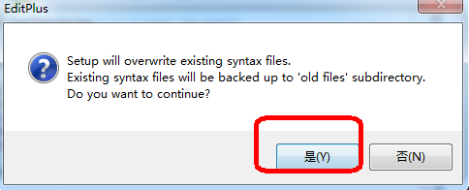
- 在弹出的程序中，输入注册信息
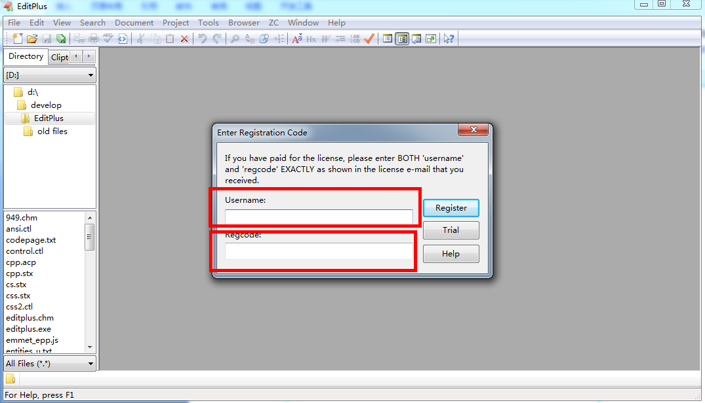
在username中输入：v5pc
Code输入：70AF4-A1148-24ZDA-76WCA-3ET94
- 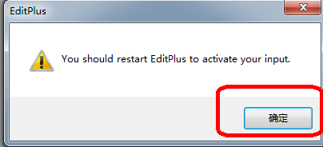
- 在图中位置，查看注册信息
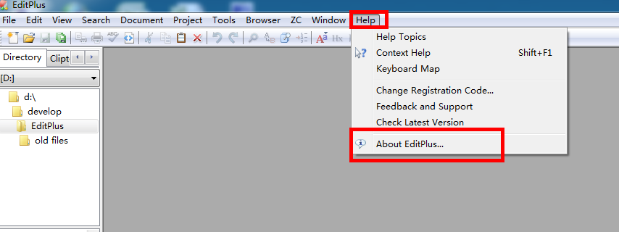
- 出现以下内容，代表破解成功
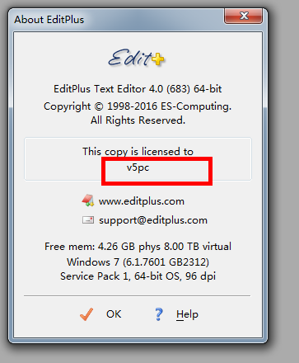
- 找一个.txt文件，或.java文件，或者其他文件，右键用图中表示的菜单打开，就可使用editplus编辑该文件了
